18.03.20. 9-Акл Обробка нижнього зрізу блузки
Нижній зріз блузки можно обробити швом у підгін з закритим зрізом, окантовочним швом, обтачкою .
Питання. 1. Які мірки потрібні для пошиття блузки?
2. Напишіть деталі блузки? Зрізи?
3.Як можна обробити зрізи блузки?
4. Записати машинні шви.
5. Яким ручний стібком виконують ручні зметувальні роботи?
Технологія обробки нижнього зрізу блузки. а) підігнути зріз на 5мм, заметати; б) перегнути ще раз на 1-1,5 см, заметати; в) прокласти машинну строчку на відстанні від краю підгіна 1-2мм; г) припрасувати шов; д) перевірити якість роботи;
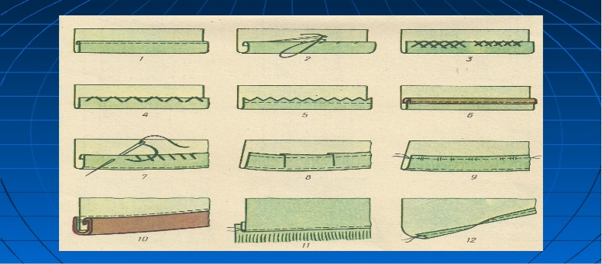
Завдання.Назвіть терміни волого – теплової обробки

Види обробки нижніх зрізів (виконати на зразках)

30.03.20. 9-Акл
Про види виробництва одягу. Виробничий процес виготовлення одягу
Пошив одежды бывает: индивидуальний и произодственный массовый пошив
Изготовлением одежды для населения занимается швейная промышленность. Моделированием и конструированием одежды в швейной промышленности занимаются дома моделей. Они открыты во многих крупных городах. Изготовлением одежды на крупных швейных предприятиях называют массовым производством. Оно характеризуется непрерывностью и ритмичностью производственного процесса, что позволяет выпускать большое количество однородных изделий. Крупные швейные предприятия специализируются на производстве какой-то определенной группы швейных изделий: женского платья, мужских костюмов, женских пальто, детской одежды, белья и т.д. Ателье и швейные мастерские службы быта занимаются пошивом и ремонтом одежды по индивидуальным заказам населения в соответствие с направлением современной моды. Предприятия швейной промышленности представляют собой производства с быстроходными швейными машинами, с механизацией процесса раскроя деталей изделия и применением различных приспособлений и механизмов для влажно-тепловой обработки. На швейных предприятиях разрабатываются и применяются новые приемы при пошиве изделий. Детали изделий соединяют не только ниточным способом, но и при помощи сварных машин или различных клеящих материалов.
2. Производственный технологический процесс изготовления одежды. Процесс изготовления одежды на швейном предприятии состоит из трех основных этапов: разработка модели, изготовление лекал; подготовка ткани к раскрою и раскрой; пошив изделия и его окончательная отделка. Эти работы выполняются в разных цехах: экспериментальном, подготовительном, раскройном, швейном, отделочном.

01.04.2020. 9 кл Виготовлення халату по основі сукні
Халати за призначенням бувають: домашні, банні, вихідні, фольклорні. Халат можливо виготовити за допомогою викрійки, а також за допомогою вікрійки сукні. Для кикрійки халата потрібні міркі такі ж як для блузки та сукні. Халат може бути на з запахом, на гудзиках, на « блискавки» ( молнии), на кнопках. Халат по розкрою може бути цільнокроєним обо відрізним.
Питання: - Назвіть мірки для виготовлення халата?
- Які зрізі має халат? -- Скільки основних деталей має халат?
- із яких тканин шиють халати? - чим можна оздробити (отделка) халат?
-- які машинні шви застосовуємо? - які ручні стібки?
Виготовлення халата по основі сукни. 1.Перевіряємо тканину, складуємо її вдвічі, урівнюємо. 2. Додоємо припуск на застібку , накладуємо вікрійку на тканику, закріплюємо. Обводимо контури викрійки. Додаємо прибавки на шви: По зрізу плеча _0,8мм; по зрізу пройми - 0,8 мм; по бічному зрізу – 1- 3 см; но нижньому від 2 до 5 см. по переднім зрізам – 1 см; перевірити, виконати розкрій. Спинку розкроїти так як перед тільки вікрійку накладуємо м по лінії згіну тканини
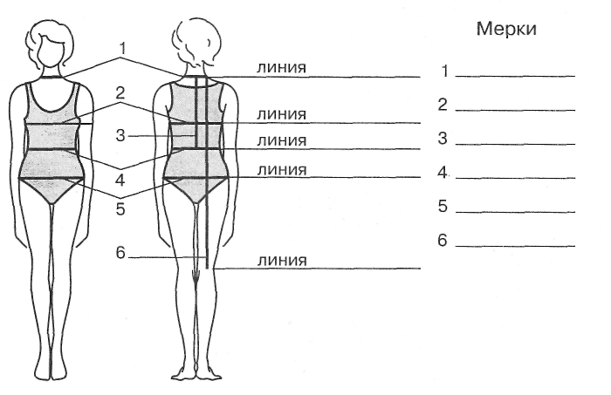
Завдання. Записать в тетради мерки для халата и основные линии по которым снимают мерки

03.04.2020. 9 – А кл. Розрахунок тканини для пошиття халату.
Питання. -- Які халати бувають за призначенням? -- Скільти деталей має халат? -- Оздроблення халатів; -- шви які застосовуються при виготовленні халатів? -- Як можна обробити зріз горловини? Зріз пройми? Зріз нижній? Зріз бічний?

Розрахунок тканини для халату. Щоб виконати розрахунок тканини на халат потрібно зняти мірки. Все залежить від фасону халата: з рукавами, без рукавів, короткий чи довгий, з коміром, карманами чи ні. Також мають значення обхвати фігури. Наприклад нам потрібно тканини на 46 розмір. Нам потрібно тканини: довжину знятої мірки + довжину рукава. Як що довжина халату 90 см а довжина рукава 60 см то нам потрібно: 90 см + 60 см = 150 см обо 1 м 50 см.

Завдання. Скільки потрібно тканини, якщо: довжина виробу - 110 см, довжина рукава – 45 см?
Якщо: довжина халату 1 м довжина рукава 45 см? довжина халату - 135 см довжина рукава – 63 см?

Завдання. Запешіть вимірювальні інструменти та робочі інструменти

Дом. завдання переслати на пошту zathey25tanya@ukr.net

